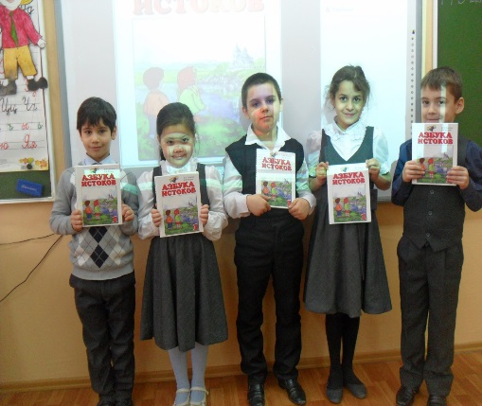
Методические рекомендации
для педагогов образовательных организаций по итогам заседания № 1
ресурсно-методического центра «Духовно-нравственное развитие и воспитание обучающихся. Социокультурный курс «Истоки»
по теме «Организация воспитательного пространства обучающихся по программе «Духовно-нравственное развитие и воспитание»
Вопрос о духовно-нравственном воспитании школьников – стержневой в отечественной педагогике – в последнее время с особой силой зазвучал в документах, определяющих стратегию развития российской школы. В Концепции модернизации образования сделан акцент на усиление его воспитательного потенциала. В Концепции духовно-нравственного развития и воспитания личности гражданина России отмечается, что современный период в российской истории и образовании — время смены ценностных ориентиров. В законе «Об образовании в Российской Федерации» закреплена направленность образования на формирование личности обучающегося (ст.66, п.1,2,3; ст.87). Социокультурная и нравственная среда наших дней, в которой живёт и формируется новое поколение, постоянно ставит школьников в ситуации духовно-нравственного выбора. Качественное образование – это, прежде всего, становление человека, обретение им себя, своего образа, неповторимой индивидуальности, духовности, творческого начала. Качественно образовать человека – значит помочь ему жить в мире и согласии с людьми, Богом, природой, культурой, цивилизацией. Поэтому появилась необходимость выделения духовно-нравственного воспитания в особую воспитательную область, обладающую своими методологическими доминантами, структурой, целями и способами реализации. Национальная образовательная программа «Истоки» дает подрастающему поколению ту необходимую питательную среду, из которой можно почерпнуть главное – любовь и уважение к своим родителям, родной земле, богатым и культурным традициям.
По итогам первого заседания РМЦ по теме «Организация воспитательного пространства обучающихся по программе «Духовно-нравственное развитие и воспитание» был получен следующий методический продукт:
- Главной задачей духовно-нравственного воспитания является перевод выработанных в общественной культуре духовно-нравственных ценностей и вытекающих из них принципов поведения в систему внутренних требований к самому себе, в убеждения личности, являющиеся мотивами саморегулирования, т.е. формирование нравственной культуры личности. Духовностью и нравственностью должны быть пронизаны все направления, формы и методы учебной воспитательной работы.
- Активные формы обучения являются основой учебного процесса социокультурного системного подхода к истокам в образовании. В практических занятиях участвует вся группа учащихся, получая посредством обратной связи объективную оценку своего развития. Во время внеурочных занятий целесообразно проводить такие активные формы обучения как ресурсный круг, рефлексия, «присоединение», тренинг, воспитание на социокультурном опыте, работа в микрогруппе.
- Специальные цели воспитания, соответствующие современным тенденциям общественного прогресса, заключаются в том, чтобы вырастить школьников высоконравственными, духовно богатыми, внутренне свободными и ответственными личностями и в то же время инициативными, предприимчивыми людьми, которые стремятся к достижению успехов. Основными задачами психолога в этом направлении являются: построение гуманных отношений, комфортное общение через создание благоприятных социально-психологических условий для продуктивного сотрудничества учителей, учащихся и их родителей; содействие личностному росту, самореализации субъектов воспитательной системы. Общая перспектива работы по духовно-нравственному воспитанию как с детьми, так и с родителями предусматривает интеграцию духовно-нравственного содержания в повседневную жизнь как образовательного учреждения, так и семьи, т.к. воспитание духовной личности возможно только при совместных усилиях.
- Передача культурных ценностей и опыта поколений особенно эффективна путём приобщения школьников к культуре и традициям своего народа, истории родного края. Обращение к истокам – это залог развития и формирования цельной личности, не подверженной негативным социальным влияниям современного общества. Обращение к истокам вдвойне эффективно, если оно нацелено на познание своего края, своей малой родины. Сейчас местом активного и «живого» познания истории родного края, носителем огромного культурного пласта знаний для обучающихся становится музей.
- Национальная образовательная программа «Истоки» дает подрастающему поколению ту необходимую питательную среду, из которой можно подчерпнуть главное — любовь и уважение к своим родителям, родной земле, богатым и культурным традициям Отечества.
- «Истоки» – учебный курс, по которому разработан целостный учебно-методический комплект для учащихся 1–8 и 9–11 классов, включающий программные разработки, учебные пособия, рабочие тетради с системой активных форм обучения, необходимых для целостного развития, методические пособия, поурочное планирование (для начальной школы), комментарии.
Главная цель программы духовно-нравственного воспитания «Социокультурные истоки» (Общеупотребимое название—программа «Истоки») – преобразование школы в социальный институт, для которого важнейшей функцией является гармоничное развитие и воспитание гражданина России, способного сохранять и приумножать социокультурный опыт Отечества.

